**История праздника Масленицы на Руси**

Рассказывать о Масленице дошкольникам можно уже в средней группе. Старшим дошкольникам воспитатель рассказывает новые подробности, углубляя понятие о празднике.

Как известно, Масленица — это древний славянский праздник, возникший ещё в далёкие времена язычества и сохранившийся после принятия Русью христианства. Однако в 4–5 лет многим ребятам ещё трудно осмыслить понятия «язычество», «христианство», тем более что не всех детей родители воспитывают в православных традициях. Поэтому в этом возрасте воспитателю лучше отметить, что Масленица — один из самых радостных и светлых праздников на Руси, который отмечается очень давно. **Это весёлые проводы зимы, предвкушение весеннего солнца, долгожданного обновления природы.**

*Вначале малышам можно просто сказать, что Масленица — это весёлые проводы зимы, радость от предстоящей встречи с весной*

В старшей группе можно уточнить, что перед православным праздником Пасхи (о нём всегда идёт речь в детском саду, ребята делают поделки) проходит Великий Пост, когда люди ограничивают себя в пище. Последняя неделя перед постом называется масленичной. В это время разрешается кушать многие продукты, в том числе сливочное масло (что и послужило названию).

Сам же праздник пришёл их тех далёких времён, когда древние славяне (наши предки) поклонялись богам — Солнцу, Ветру, Дождю и т. д. Старшим дошкольникам стоит объяснить, что этот период назывался язычество.

*В старшем дошкольном возрасте детям нужно рассказать, что масленичная неделя предшествует Великому православному посту перед Пасхой*

Ребятам можно поведать ещё одно истолкование название праздника. Связано оно с древней легендой. На далёком Севере жила девочка по имени Масленица — дочка Мороза и Метелицы. Однажды люди забрели в эти места и их замело снежной бурей. Девочка Масленица помогла им выкарабкаться, а потом неожиданно превратилась во взрослую румяную женщину и накормила гостей блинами, а также развеселила своими песнями и танцами. Народ веселился целую неделю.

**Масленица на Руси всегда отмечалась на широкую ногу — отсюда и устойчивое определение праздника «широкая Масленица».**Русские люди пели, плясали под задорные прибаутки, частушки, водили хороводы. Шуты и скоморохи смешили всех до слёз. В уличных театрах и балаганах без конца шли представления. Прямо на улице устраивались маскарады.

*Масленицу на Руси всегда отмечали на широкую ногу — с песнями и плясками, со скоморохами, маскарадами, уличными балаганами*

Основные гуляния начинались с четверга и продолжались до воскресенья (в начале же масленичной недели народ готовил к празднику угощения). Молодёжь каталась на санях с горок, играла в горелки, жмурки и прочие зимние забавы, устраивались кулачные бои и соревнования по перетягиванию каната, перестрелка снежками. Взрослые и ребятня возводили снежные крепости, разыгрывали целые представления: одна команда нападала на строения, захватывала их, а другая — защищала.

***Традиционной забавой были попытки залезть на высокий ледяной столб. Его специально окатывали холодной водой, а на обледенелую поверхность вешали ценные подарки на определённом расстоянии друг от друга. Победителем становился смельчак, сумевший вскарабкаться на самый верх.***

РЕКЛАМА

Многие игровые традиции сохранились и до наших дней. В наше время традиционно на площадях всех городов и посёлков устраиваются гуляния — проводы зимы. Происходит это в воскресенье — последний день масленичной недели. Народу предлагаются различные забавы, соревнования — только мужчины залезают не на ледяной столб, а на обычный.

*Сегодня, как и много веков назад, народ веселится на Масленицу, устраивает различные игры и забавы*

Первую картину под названием «Масленица» Кустодиев написал в 1916 году

Художники изображали Масленицу уже в 17 веке

Народ продолжал отмечать Масленицу даже во время гражданской войны — праздник переносил в мир тепла и света

**Масленица в народном фольклоре**

**Естественно, такой колоритный праздник, как Масленица, нашёл отражение в русском фольклоре.**Народ придумывал множество пословиц, поговорок, загадок, прибауток на эту тему. Педагогу стоит привести ребятам несколько ярких примеров.

Пословицы (значение пословицы обязательно объясняется):

* Не всё коту Масленица, будет и Великий пост.
* Не житьё, а Масленица.
* Боится Масленица горькой редьки да пареной репы.
* Блинцы, блинчики, блины, как колёса у весны.
* Блины и поцелуи счёта не любят.
* Масленица — объедуха, деньги приберуха.
* Масленица не на век даётся.

Масленичные попевки:

* Вот приехала Масленица!  
  Сударыня-боярыня Масленица!  
  С сыром, маслом, и блином,  
  И румяным пирогом!
* Здравствуй, Масленица годовая,  
  Наша гостьюшка дорогая!  
  Приезжай на конях вороных,  
  На саночках расписных,  
  Чтобы слуги были молодые,  
  Нам подарки везли дорогие,  
  И блины, и калачи  
  К нам в окошко мечи!

*Частушки и попевки на празднике Масленицы, как правило, распевают ряженые*

* А мы Масленицу провожали,  
  Тяжко-важно по ней вздыхали;  
  Ой ты, Масленица, воротись,  
  За белую берёзу зацепись,  
  До красного лета протянись.  
  А мы Масленицу прокатали,  
  Дорогую потеряли,  
  Думали, будет она — семь годков,  
  А она погостила — семь деньков.  
  Ой, Масленица, воротись!  
  В новый год покажись!

Загадки:

* Любят взрослые и дети  
  Хоть с начинкою, хоть без,  
  Каждый хочет его съесть,  
  Круглый он, хрустящий,  
  От маслица блестящий. (Блин).
* Праздник мой  
  Лишь раз в году,  
  На недельку к вам приду,  
  Радость всем я принесу  
  И блинами угощу. (Масленица).
* В святое воскресение  
  Всем нам предстоит  
  Попросить у всех прощения  
  И ответить: …(«Бог простит!»).
* Дорогих гостей встречаем,  
  Сладким чаем угощаем.  
  На столе пускает пар  
  Старый медный… (Самовар).

**Что такое масленичная неделя**

Дошкольникам обязательно нужно рассказать, что в народе для каждого дня Масленичной недели было своё название:

1. Понедельник — это «встреча Масленицы». Взрослые и ребятня начинали строить горки и крепости, качели и балаганы и пр. Мальчики, парни и мужчины сравнивали силу в кулачных боях — согласно возрасту и весовой категории. Хозяюшки же принимались печь блины, причём первый обычно отдавали нищим — на поминовение усопших.

*В понедельник люди строили снежные горки, крепости и пр., а хозяйки начинали печь блины*

1. Вторник — «Заигрыши». Молодёжь принималась кататься на санях, они украшались пёстрыми лоскутами, бубенцами, колокольчиками. Коней также наряжали разноцветными сбруями и дугами. Накатавшись же на санях, молодые шли угощаться блинами. **На заигрышах также было принять выбирать себе невесту — молодцы приглашали понравившуюся девушку покататься с горки, чтобы получше присмотреться друг к другу.**

*Во вторник молодёжь обычно каталась на санях, парни традиционно присматривали себе невест*

1. Среда — «Лакомка». Женатые мужчины шли к своим тёщам на блины (приглашались и прочие гости) — угощение символизировало взаимную симпатию мужа и мамы жены, ведь с давних времён отношения зятя и тёщи были непростыми, становились предметом шуток и анекдотов. Такая традиция есть и сегодня: масленичную среду ещё называют «тёщины блины».

*В среду-лакомку женатые мужчины традиционно шли к своим тёщам на блины*

1. Четверг — «Разгул». Начало массовых гуляний. Весь день по улицам катали соломенное чучело Масленицы, его сопровождали ряженые. Русский народ отправлялся на улицу с песнями и плясками. Самая главная забава в четверг — это взятие снежной крепости, при этом команде победителей предстояло с почётом искупаться в проруби и испить вина.

*В четверг начинаются массовые гуляния, главная забава — взятие снежной крепости*

1. Пятница — «тёщины вечёрки». На этот раз тёща отправлялась в гости к семье дочери, причём приглашал её лично зять, кланяясь в пояс. С собой мама жены приносила различную утварь, необходимую для приготовления блинов (тарелки, сковородки и пр.), тесть же передавал муку с молоком. Все эти действия символизировали лад в семейных отношениях, почёт и уважение.

*В пятницу тёща приходит в гости на блины в семью дочери*

1. Суббота — «золовкины посиделки». Новоиспечённые жёны приглашали в гости сестёр мужа (а также прочую родню). Если золовка была не замужем, она могла взять с собой подруг, невестка также приглашала незамужних подружек. По традиции новобрачная одаривала сестру мужа подарками, угощала блинами, а после угощения все отправлялись на гулянья.

*В субботу молодые жёны приглашали в гости сестёр мужа и дарили им подарки*

1. Воскресенье — «проводы Масленицы» и «Прощёное воскресенье». Куклу Масленицу опять-таки возили по селу, а потом вывозили на околицу и под песни, хороводы и прочее веселье сжигали. Затем народ расходился по домам. В воскресенье было (раньше и сейчас) принято просить друг у друга прощение за все принесённые обиды.

*В воскресенье принято просить друг у друга прощения за нанесённые обиды, также в этот день сжигают чучело Масленицы*

***В ответ на просьбу о прощении и по сей день принято отвечать «Бог простит». В православных храмах в Прощёное воскресенье в ходе вечерней службы совершается особый чин прощения — батюшка просит прощения у других служителей церкви и всех прихожан. Верующие, присутствующие в храме, делают то же самое. Смысл этого действия — опять-таки подготовка к Великому посту, когда нужно посвятить себя доброжелательному общению с близкими, забыть обиды, злость и пр.***

**Почему на Масленицу пекут блины**

**Детям будет интересно узнать, что главным символом Масленицы считаются блины.**В древности они олицетворяли собой солнце — такие же круглые, жёлтые и горячие. Люди верили, что вместе с блином они поглощают частицу солнечного тепла и могущества, которое даёт жизнь и силы всему живому на земле.

***Истосковавшийся по теплу народ с помощью вкусных блинов зазывал солнышко, словно «умасливал» его. Отсюда, кстати, ещё одно толкование происхождение названия «Масленица».***

*Блины символизировали собой солнце — такие же круглые, жёлтые и горячие*

Блины хозяюшки пекли самые разные: с маслом и сметаной, мёдом и вареньем, с икрой и грибами, с осетриной и севрюгой — на любой вкус. Мука использовалась пшеничная или гречневая. Самые вкусные блины — это свежеиспечённые, с пылу с жару.

*Блины на Масленицу пекли самые разные — с маслом, сметаной, вареньем, икрой и пр*

Интересно, что блины, выпекаемые в разные длины Масленицы, имели свои названия:

* в понедельник — блинища;
* во вторник — блины;
* в среду — блинцы;
* в четверг — блинчики;
* в пятницу — блинки;
* в субботу — блиночки;
* в воскресенье — царские блины.

Богатые люди начинали печь блины с понедельника, те же, что победнее — с четверга либо пятницы. Ели эту еду с утра до вечера, изредка чередуя с прочими блюдами. На улице же блины можно было приобрести буквально на каждом углу, их подавали в трактирах, ресторанах. Запивали символ Масленицы горячим чаем, молоком. Также пользовался популярностью сбитень — русский напиток из воды и мёда с пряностями.

***Конечно, в детском саду никто не позволит ребятам каждый день в масленичную неделю есть блины. Но чтобы дошкольники глубже смогли проникнуться национальными традициями, воспитатель может выбрать какой-то день и попросить родителей испечь и принести блинчики. Как вариант, можно провести занятие по аппликации — вырезать блинчик из бумаги и украсить его фантазийным орнаментом (в средней группе можно раздать готовые заготовки в виде кругов).***

*Чтобы поддержать праздничное настроение, в один из дней Масленицы можно угостить дошкольников блинами, которые испекут родители*

**Роль куклы Масленицы в празднике**

**Ещё один символ Масленицы — большая кукла-чучело, которую в воскресенье торжественно сжигали.**Это было апогеем праздника (как и сейчас) и олицетворяло то, что зима побеждена, уходит, а приходит весна. В костёр по традиции бросали поминальную пищу — блины, лепёшки, яйца.

*Сжигание чучела Масленицы было кульминацией народных гуляний раньше и сейчас*

Куклу делали из соломы — в человеческий рост и даже больше, наряжали в цветные лоскуты, на голову повязывали платок, на ноги надевали лапти. Изображалась она бабой или старухой (прообраз её — древнеславянская богиня зимы и смерти Морена). Чучело устанавливали на шесте и возили по улицам ещё с четверга: это был целый масленичный поезд со множеством лошадей, рядом скакали ряженые с шутками-прибаутками.

*Возили чучело Масленицы по улицам ещё с четверга-разгуляя*

Одновременно в каждом доме хозяева изготавливали маленькую куколку-Масленицу. Её, в свою очередь, не сжигали, а хранили целый год в качестве оберега, отгоняющего злых духов и прочие напасти. Помещалась куколка перед входом в избу либо в красном углу (главный угол славянского дома, расположенный по диагонали от печи). Когда наступала следующая Масленица, куколку сжигали на обрядовом костре или сплавляли по реке.

***Все действия при изготовлении куколки были наполнены смыслом. Так, люди старались не использовать иглы, ножницы, ткань нужно было не резать, а рвать. Лицо у Масленицы оставалось белым: так она становилась недоступной для вселения злой силы. Материалами для изготовления оберега служили солома, тыква, однако обязательно должно было присутствовать дерево, которое олицетворяло буйную силу природы. На руки куколке люди вешали тесёмки, одновременно загадывая желания.***

В детском саду ребята также могут изготовить себе такие куколки-обереги (конечно же, дети не будут их сжигать, а заберут домой). Дошкольникам наверняка понравится такое творчество, они проникнутся атмосферой праздника. В зависимости от возраста воспитанников педагог может предложить им различные по сложности варианты поделок из разных материалов.

*[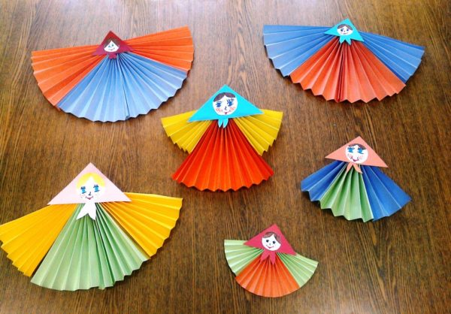](https://melkie.net/wp-content/uploads/2019/02/post_5c643da89e5e6.jpeg)*

*На занятии по изобразительному творчеству дошкольники с радостью изготовят себе куколки-обереги из различной бумаги, ткани и прочих материалов*

**Видео: сжигание чучела Масленицы в селе Коломенское**

Национальные традиции нужно обязательно поддерживать, поэтому с праздником Масленицы ребёнка обязательно знакомят уже в дошкольном возрасте. Строить рассказ следует эмоционально и образно, не перегружая малышей излишними деталями, подробными религиозными объяснениями. Лучше показать побольше ярких картинок, рисунков, работы известных художников, привести любопытные факты, меткие пословицы и поговорки.

# Русская народная сказка: "Соломенная Масленица"

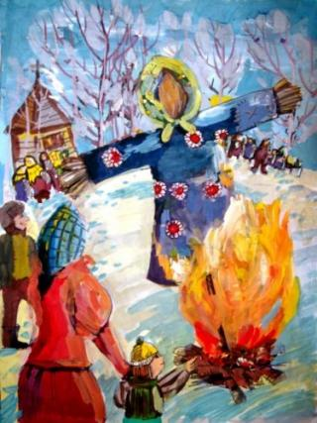

Жили – были старик и старуха. Понравилось им на Масленой неделе гулять да веселиться, пирогами и  блинами объедаться, лакомиться. Не хочется поститься. Надумали они свою Масленицу сделать и еще недельку-другую попировать.

Вот старик из соломы Масленицу сделал, лапти ей на ноги сплел. Старуха ее в рогожку обрядила, заплела косу длинную, триаршинную, платок на голову повязала. Масленица получилась – тоненькая, высоконькая, голова с лукошко, глаза — что плашки, нос картошкой. Радуются старик и старуха – гуляй теперь и веселись хоть до Духа.

Посадили они Масленицу за стол. Старик говорит:

- Масленица – пожируха, пустое  брюхо, съешь блинок!

А старуха:

- Масленица – пожируха, пустое брюхо, съешь пирожок.

Масленица сидит, молчит. Старик ей губы сметаной мажет, старуха в рот блин толкает. Вдруг Масленица ожила, зашевелилась, открыла рот, взяла со стола и поглотала все блины и пироги.  Испугались старик и старуха: старик в погреб залез, а старуха в клеть спряталась.

Ходит Масленица – пожируха, пустое  брюхо по избе, ищет, чем попотчеваться: щи повыхлебала, масло полизала, сало пожевала. Видит: в печи каша в чугуне преет. Полезла Масленица в печь и на огонь рукавом попала. Пыхнула солома и сгорела.

Вернулись старик и старуха, поглядели, а у печи лишь горсточка угольков лежит.  Не стало Масленицы. Загоревали старик и старуха, затянули кручинную песню:

Ай,  Масленица – Обманщица.  
До поста довела, сама удрала.

# Русская народная сказка: "Солнце и блины"

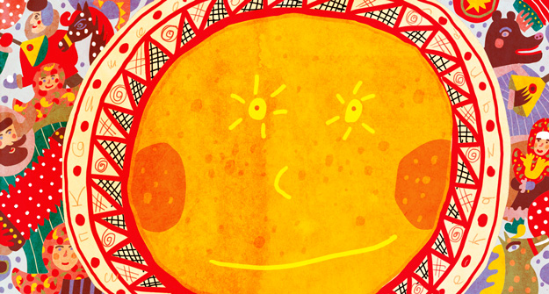

На Масленицу напекла баба блинов пять чугунов и на стол поставила. Заглянуло солнце в окно, увидало на столе целую гору блинов и просит:

- Дай, баба, кругленьких да желтеньких отведать!

А баба отвечает:

- Подожди, солнышко! Блины еще не маслены. Приходи через час — другой…

Приходит солнце через час — другой. Заглядывает в окно и просит:

- Дай, баба, кругленьких да желтеньких отведать!

А баба:

- Подожди, солнышко! Блины без сметаны не едят. Пойду в погреб схожу за сметаной. Приходи через час-другой.

Через час – другой заглядывает солнце в окно и опять просит:

- Дай, баба, кругленьких да желтеньких отведать!

А баба в ответ:

- Подожди, солнышко! Еще Масленица не прошла!

Солнце думает: «Пойду-ка я первой встречу Масленицу». Выкатилось на дорогу и смотрит во все глаза. Кто только по дороге не едет: мужики в санях, добры молодцы на конях, барин в карете, а Масленицы всё не видно. День прошел, другой, третий… Не стерпело солнце, вернулось опять к бабе под окно. Заглянуло: а на столе блинов уже нет: один редьки хвост – на Великий пост. Масленицу-то уже отгуляли!

# Русская народная сказка "Как Весна Зиму поборола"

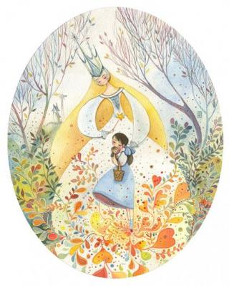

Жила-была в одном селе Машенька. Сидела она под окном с берёзовым веретеном, пряла белый ленок и приговаривала:

— Когда Весна придёт, когда талица ударится и с гор снега скатятся, а по лужкам разольётся вода, напеку тогда я куликов да жаворонков и с подружками Весну пойду встречать, в село погостить кликать-звать.

Ждёт Маша Весну тёплую, добрую, а той не видать, не слыхать. Зима-то и не уходит, всё Морозы куёт; надокучила она всем, холодная, студёная, руки, ноги познобила, холод-стужу напустила. Что тут делать? Беда!

Надумала Маша идти Весну искать. Собралась и пошла. Пришла она в поле, села на взгорочек и зовёт Солнце:

Солнышко, Солнышко,  
Красное вёдрышко,  
Выгляни из-за горы,  
Выгляни до вешней поры!  
Выглянуло Солнце из-за горы, Маша и спрашивает:  
— Видело ли ты, Солнышко, красную Весну, встретило ли свою сестру?  
Солнце говорит:  
— Не встретило я Весну, а видело старую Зиму. Видело, как она, лютая, от Весны ушла, от красной бежала, в мешке стужу несла, холод на землю трясла. Сама оступилась, под гору покатилась. Да вот в ваших краях пристоялась, не хочет уходить. А Весна про то и не знает. Иди, красная девица, за мной, как увидишь перед собой лес зелен весь, там и ищи Весну. Зови её в свои края.

Пошла Маша искать Весну. Куда Солнце катится по синему небу, туда и она идёт. Долго шла. Вдруг предстал перед ней лес зелен весь. Ходила ходила Маша по лесу, совсем заблудилась. Лесовые комарочки ей плечики искусали, сучки-крючки бока протолкали, соловьи уши пропели, дождевые капели голову смочили. Только присела Маша на пенёк отдохнуть, как видит — летит лебедь белая, приметливая, снизу крылья серебряные, поверху позолоченные. Летит и распускает по земле пух да перья для всякого зелья. Та лебедь была — Весна. Выпускает Весна по лугам траву шелковую, расстилает росу жемчужную, сливает мелкие ручейки в быстрые речки. Стала тут Маша Весну кликать-звать, рассказывать:

— Ой, Весна-Весна, добрая матушка! Ты иди в наши края, прогони Зиму лютую. Старая Зима не уходит, всё Морозы куёт, холод-стужу напускает.

Услышала Весна Машин голос. Взяла золотые ключи и пошла замыкать Зиму лютую.

А Зима не уходит, Морозы куёт да посылает их наперёд Весны заслоны сколотить, сугробы намести. А Весна летит, где крылом серебряным махнёт — там и заслон сметёт, другим махнёт — и сугробы тают. Морозы-то от Весны и бегут. Обозлилась Зима, посылает Метель да Вьюгу повыхлестать Весне глаза. А Весна махнула золотым крылом, тут и Солнышко выглянуло, пригрело. Метель с Вьюгой от тепла да света водяной порошей изошли. Выбилась из сил старая Зима, побежала далеко-далеко за высокие горы, спряталась в ледяные норы. Там её Весна и замкнула ключом.

Так-то Весна Зиму поборола!